МБДОУ «ДЕТСКИЙ САД №5 «СВЕТЛЯЧОК» Г.АРГУН»

«Эколята – дошколята»
Экологическое воспитание дошкольников, прежде всего, направлено на формирование положительного отношения ребенка к окружающей среде. Научить детей любить и беречь природу, бережно использовать природные богатства – главные задачи экологического воспитания.
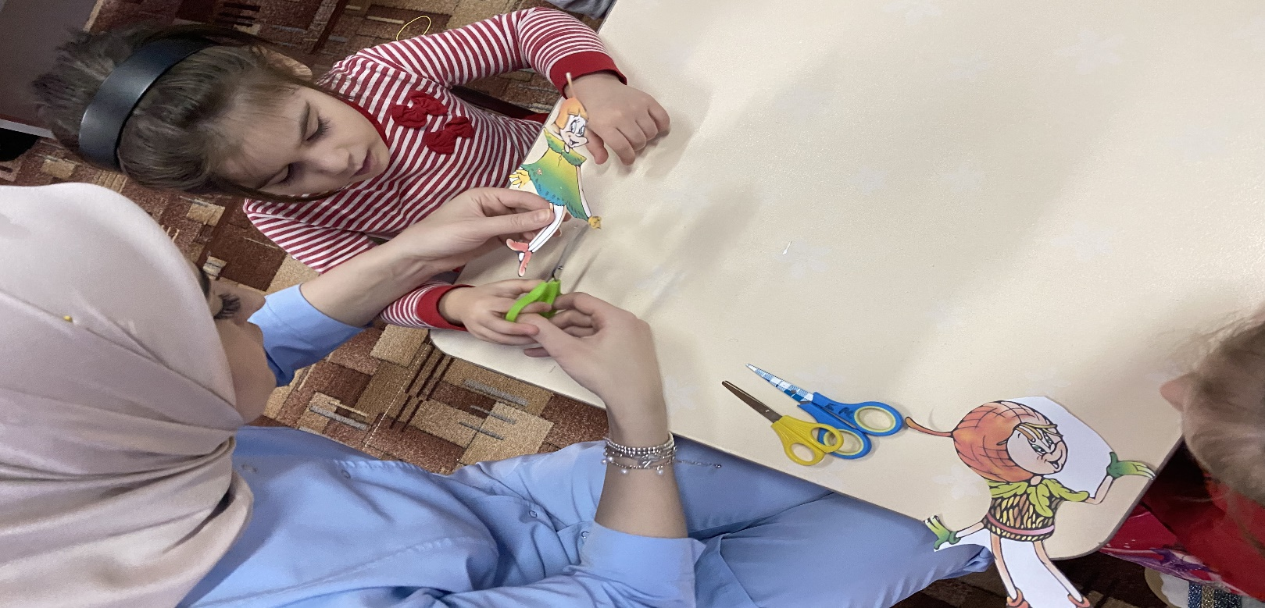
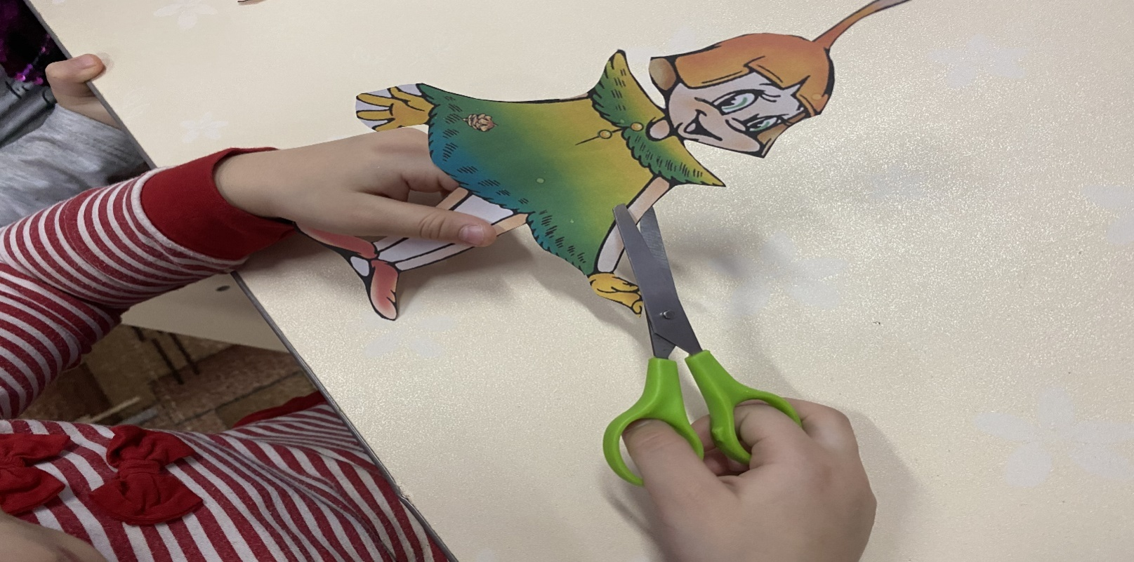
В процессе реализации природоохранного проекта «Эколята-дошколята», мы изучили и изготовили образы сказочных героев. Шалун, Умница и Ёлочка — эколята – защитники природы, вместе они охраняют и берегут её, помогают детям понять, как заботиться о птицах, животных, насекомых, как ухаживать за растениями и т.д.
С детьми проводились наблюдения, беседы: «Береги Природу», «Будь вежлив с Природой и внимателен к Природе», «Умей гулять на Природе», «Дружить с Природой», «Единство Человека и Природы», «Чудеса Природы», «Правила поведения на Природе» и т. д., отгадывание загадок, словесные и дидактические игры.
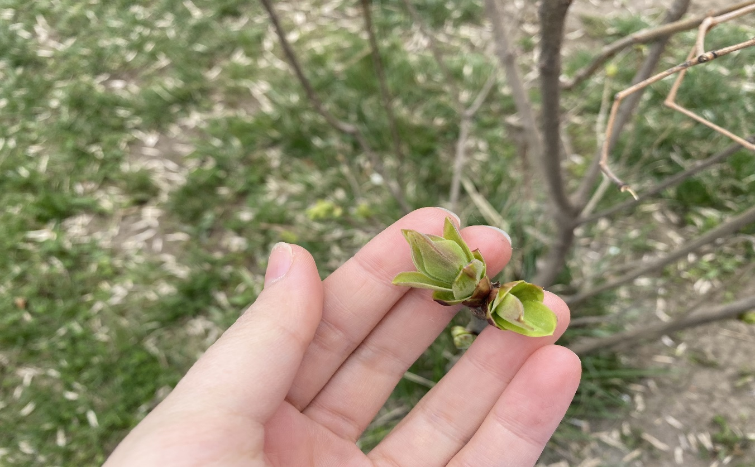
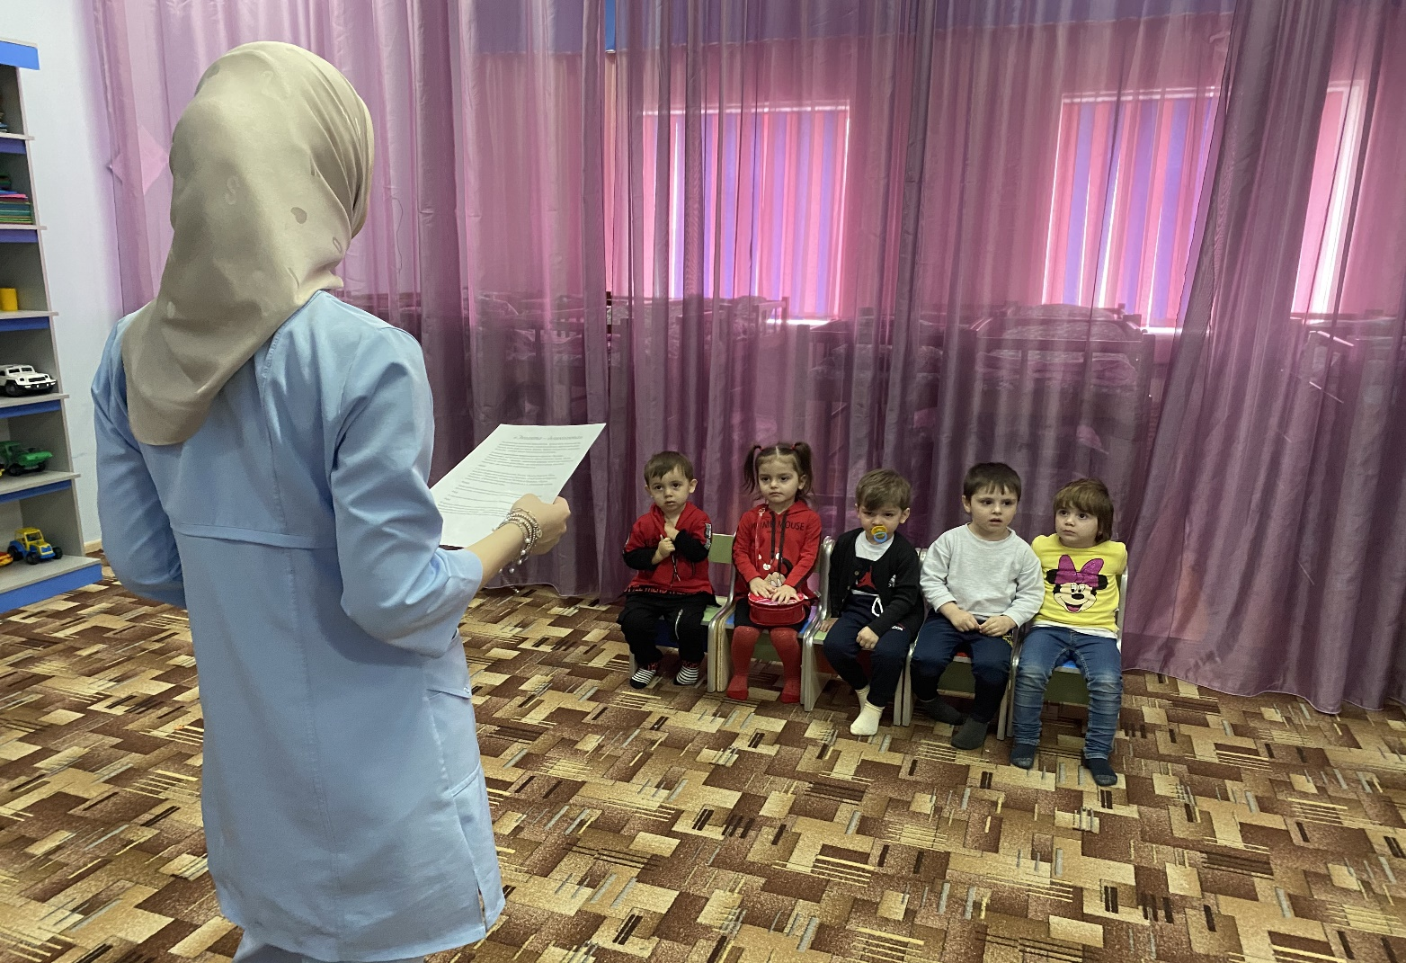
Также ребята ежедневно наблюдали за состоянием растений на участке детского сада, за влажностью почвы, рыхлили её, удаляли сорняки.
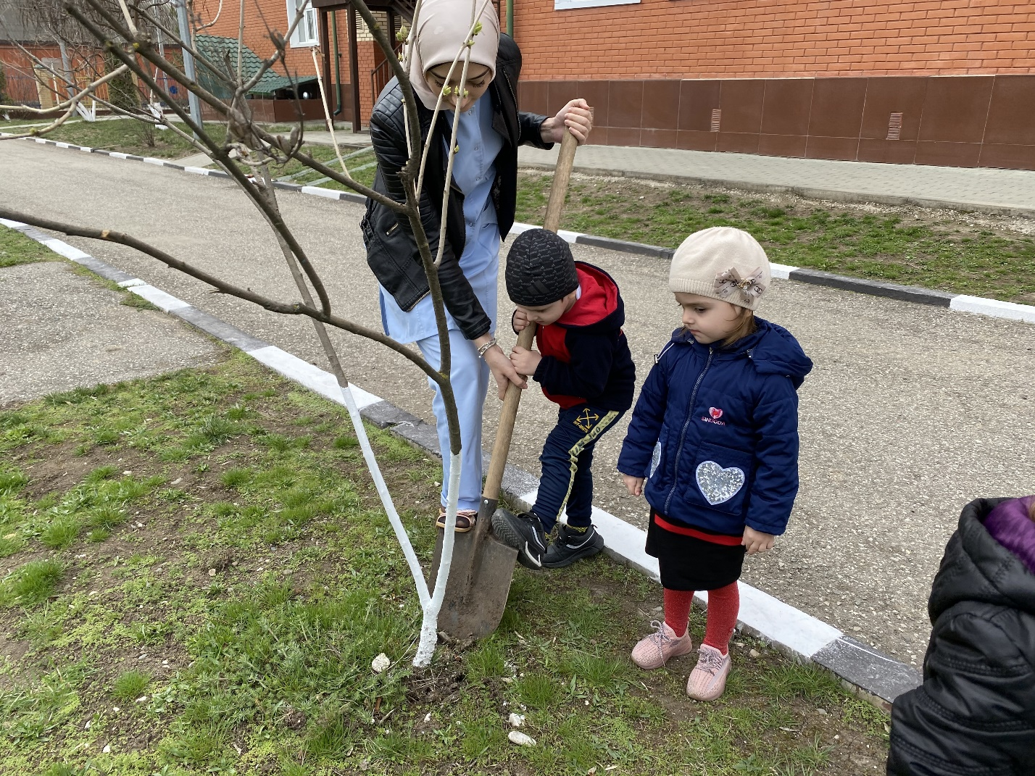
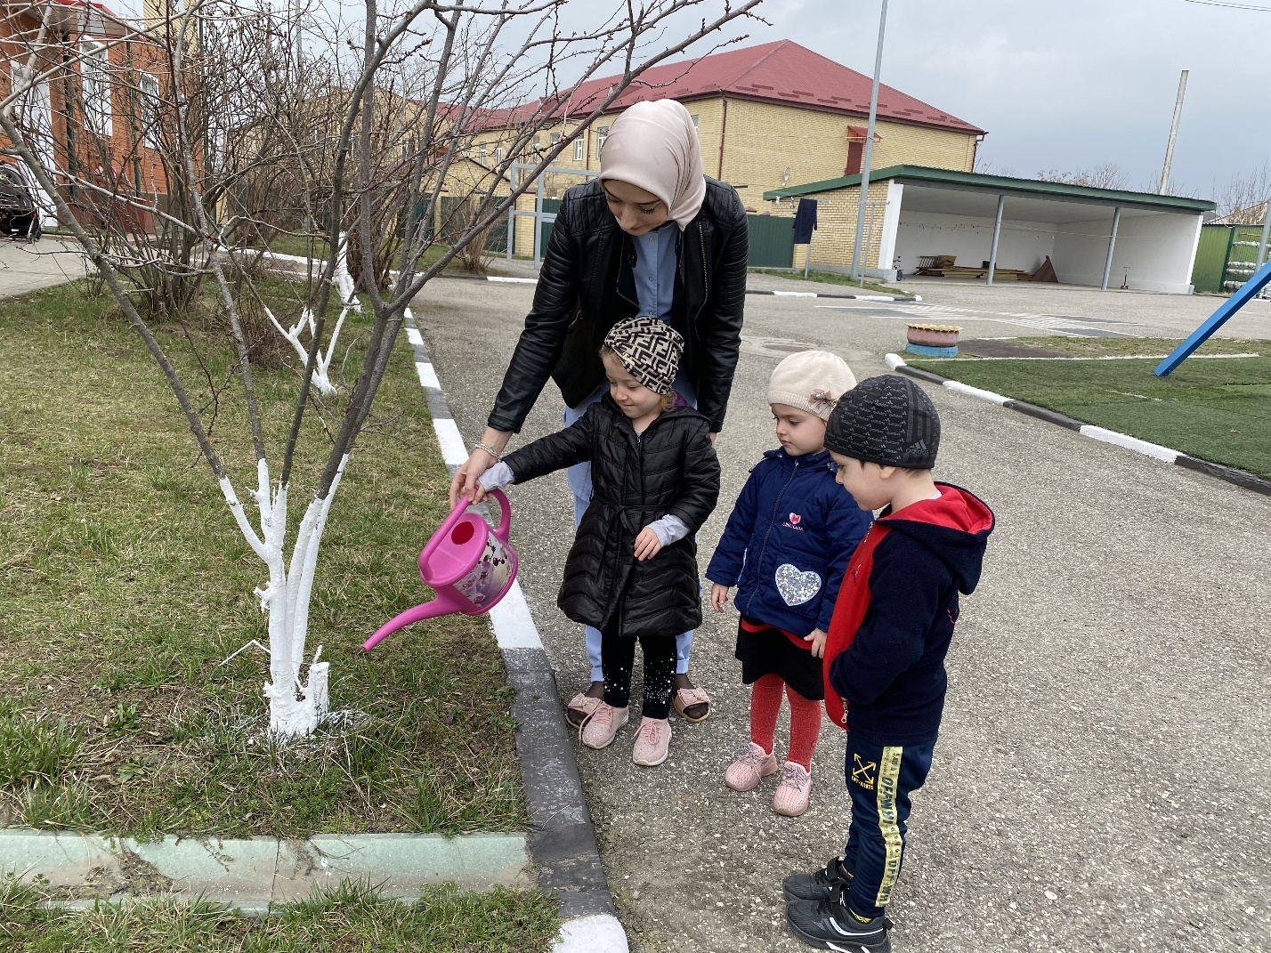
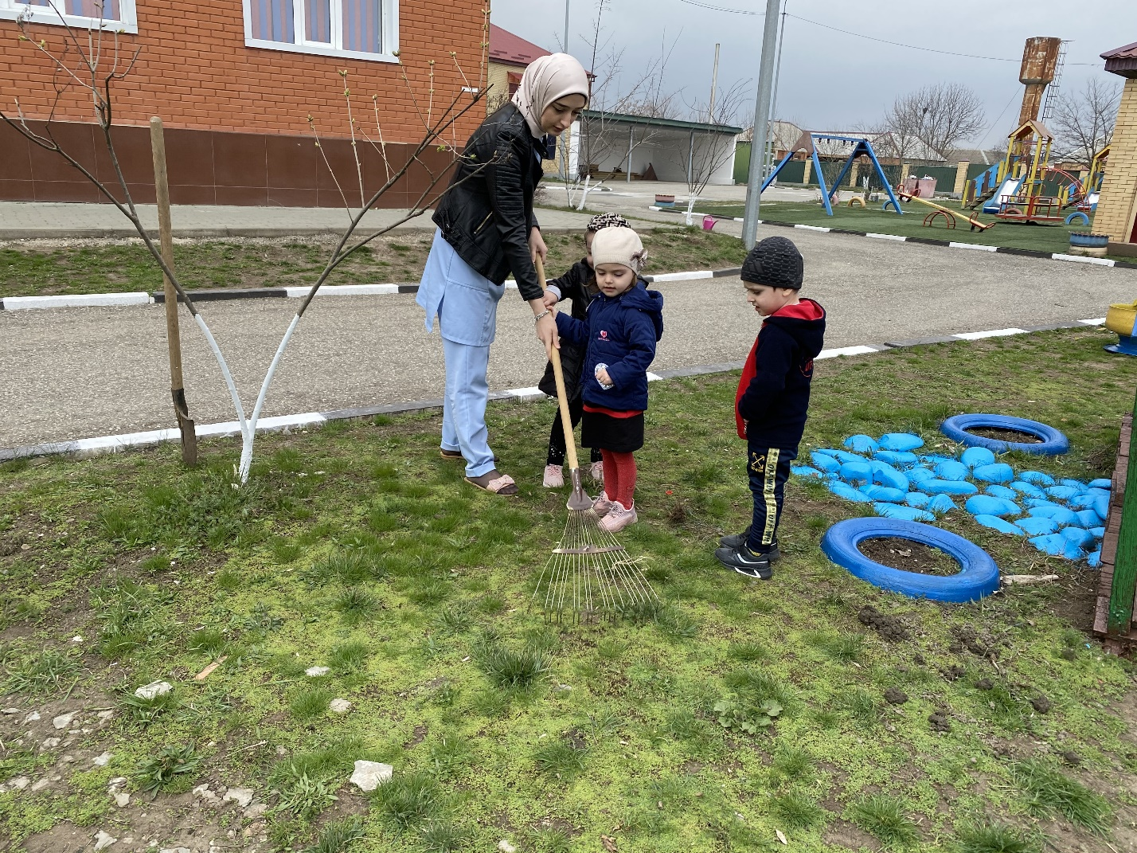
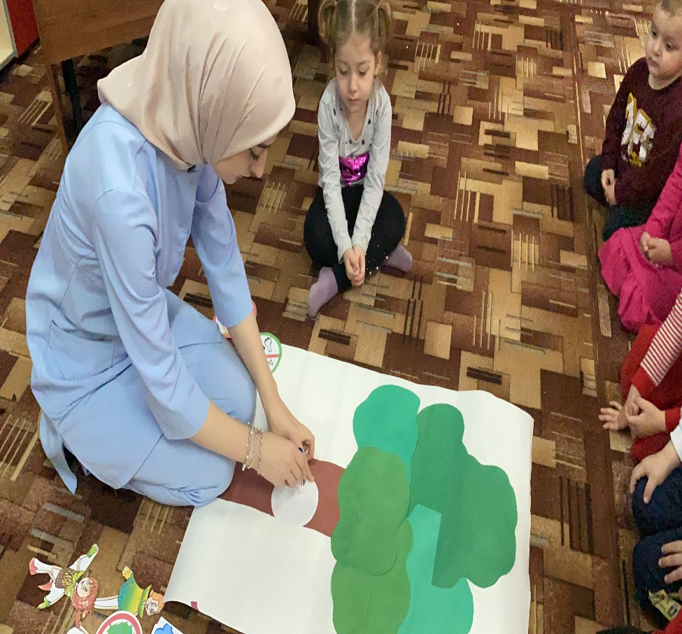
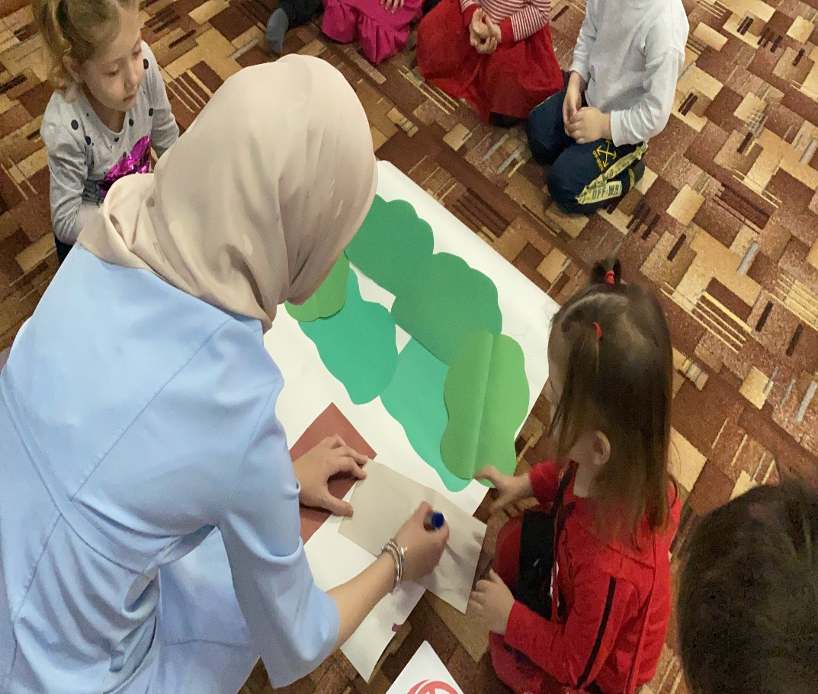
А еще юные эколята оформили стенгазету "Заповеди природы".

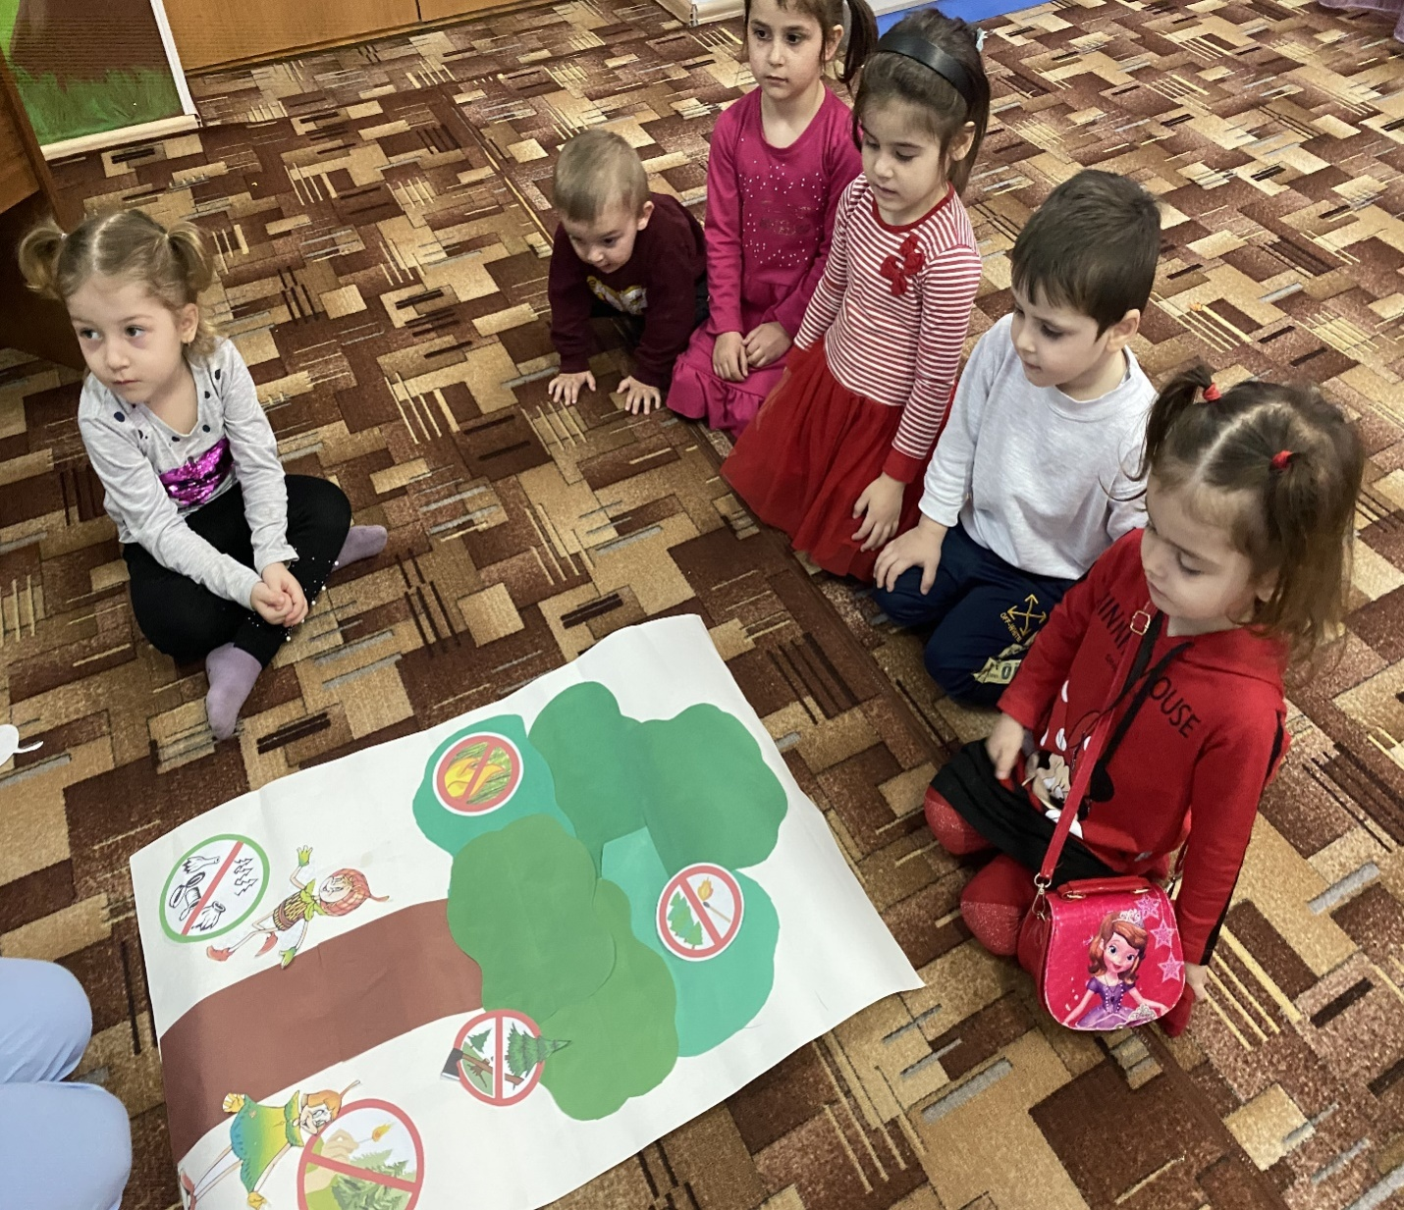
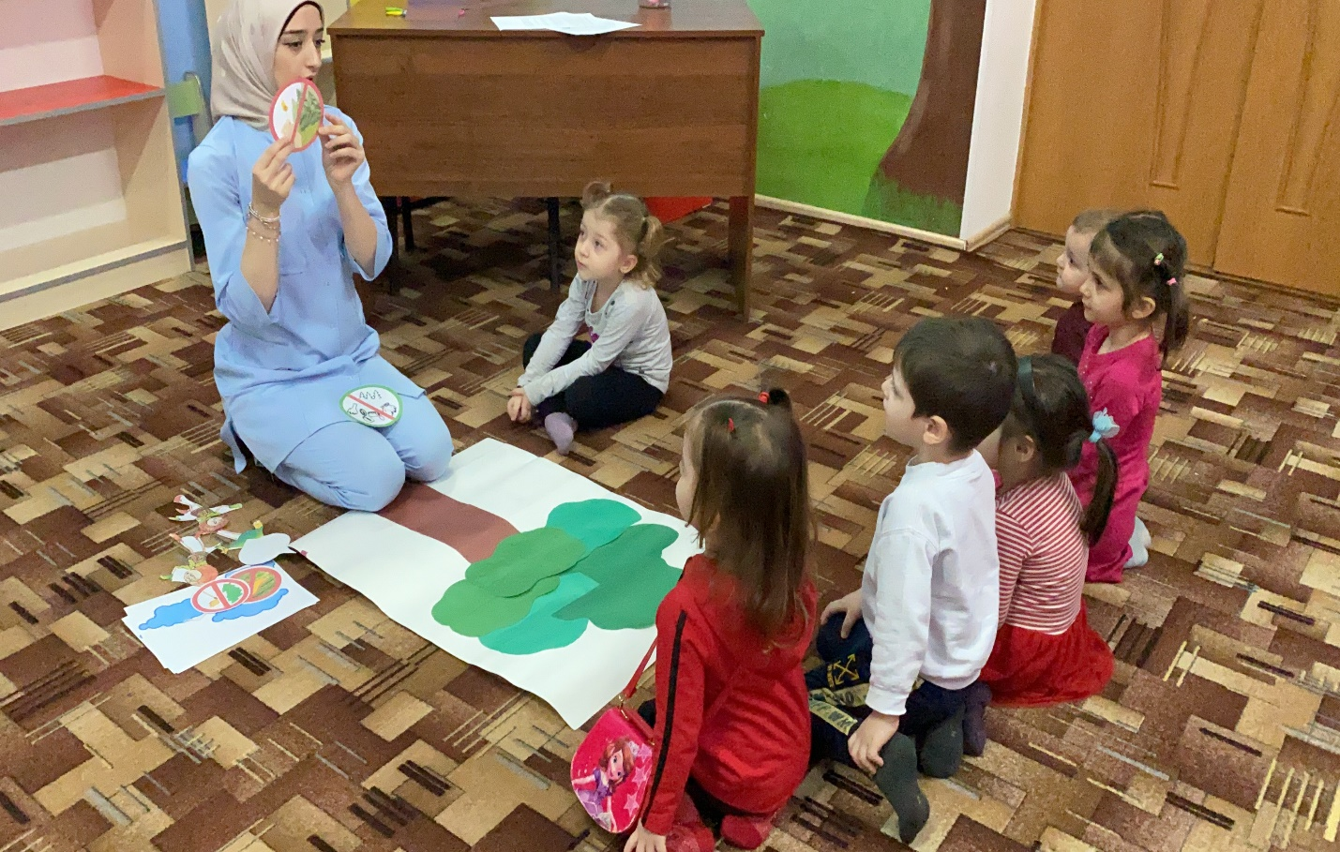

В процессе формирования у детей представлений об окружающей нас природе, растительном и животном мире, а также в рамках реализации природоохранного проекта «Эколята — Дошколята» итоговым мероприятием была создание выставка рисунков с детьми «Мы друзья – природы».
